棠外附小五年级下册第15周
数学周末试题
班级 姓名 得分
- $\frac{1}{4}$填空：
$\frac{1}{4}$1、甲车间有工人100名，比乙车间多 ，求乙车间有多少名的算式（ ）；“饲养场养鸡和鸭共25000只，鸭占总数的 ”求养鸡多少只的算式是（ ）。
$\frac{3}{5}$$\frac{3}{5}$ 2、比20千克多 千克是（ ）千克，比20千克多 是（ ）千克。
3、修一条路，第一天修了全长的$\frac{1}{4}$，第二天修了全长的$\frac{1}{3}$。两天共修了全长的 ，第二天比第一天多修了全长的 ，还剩下全长的 ，已修的比剩下的多全长的 。
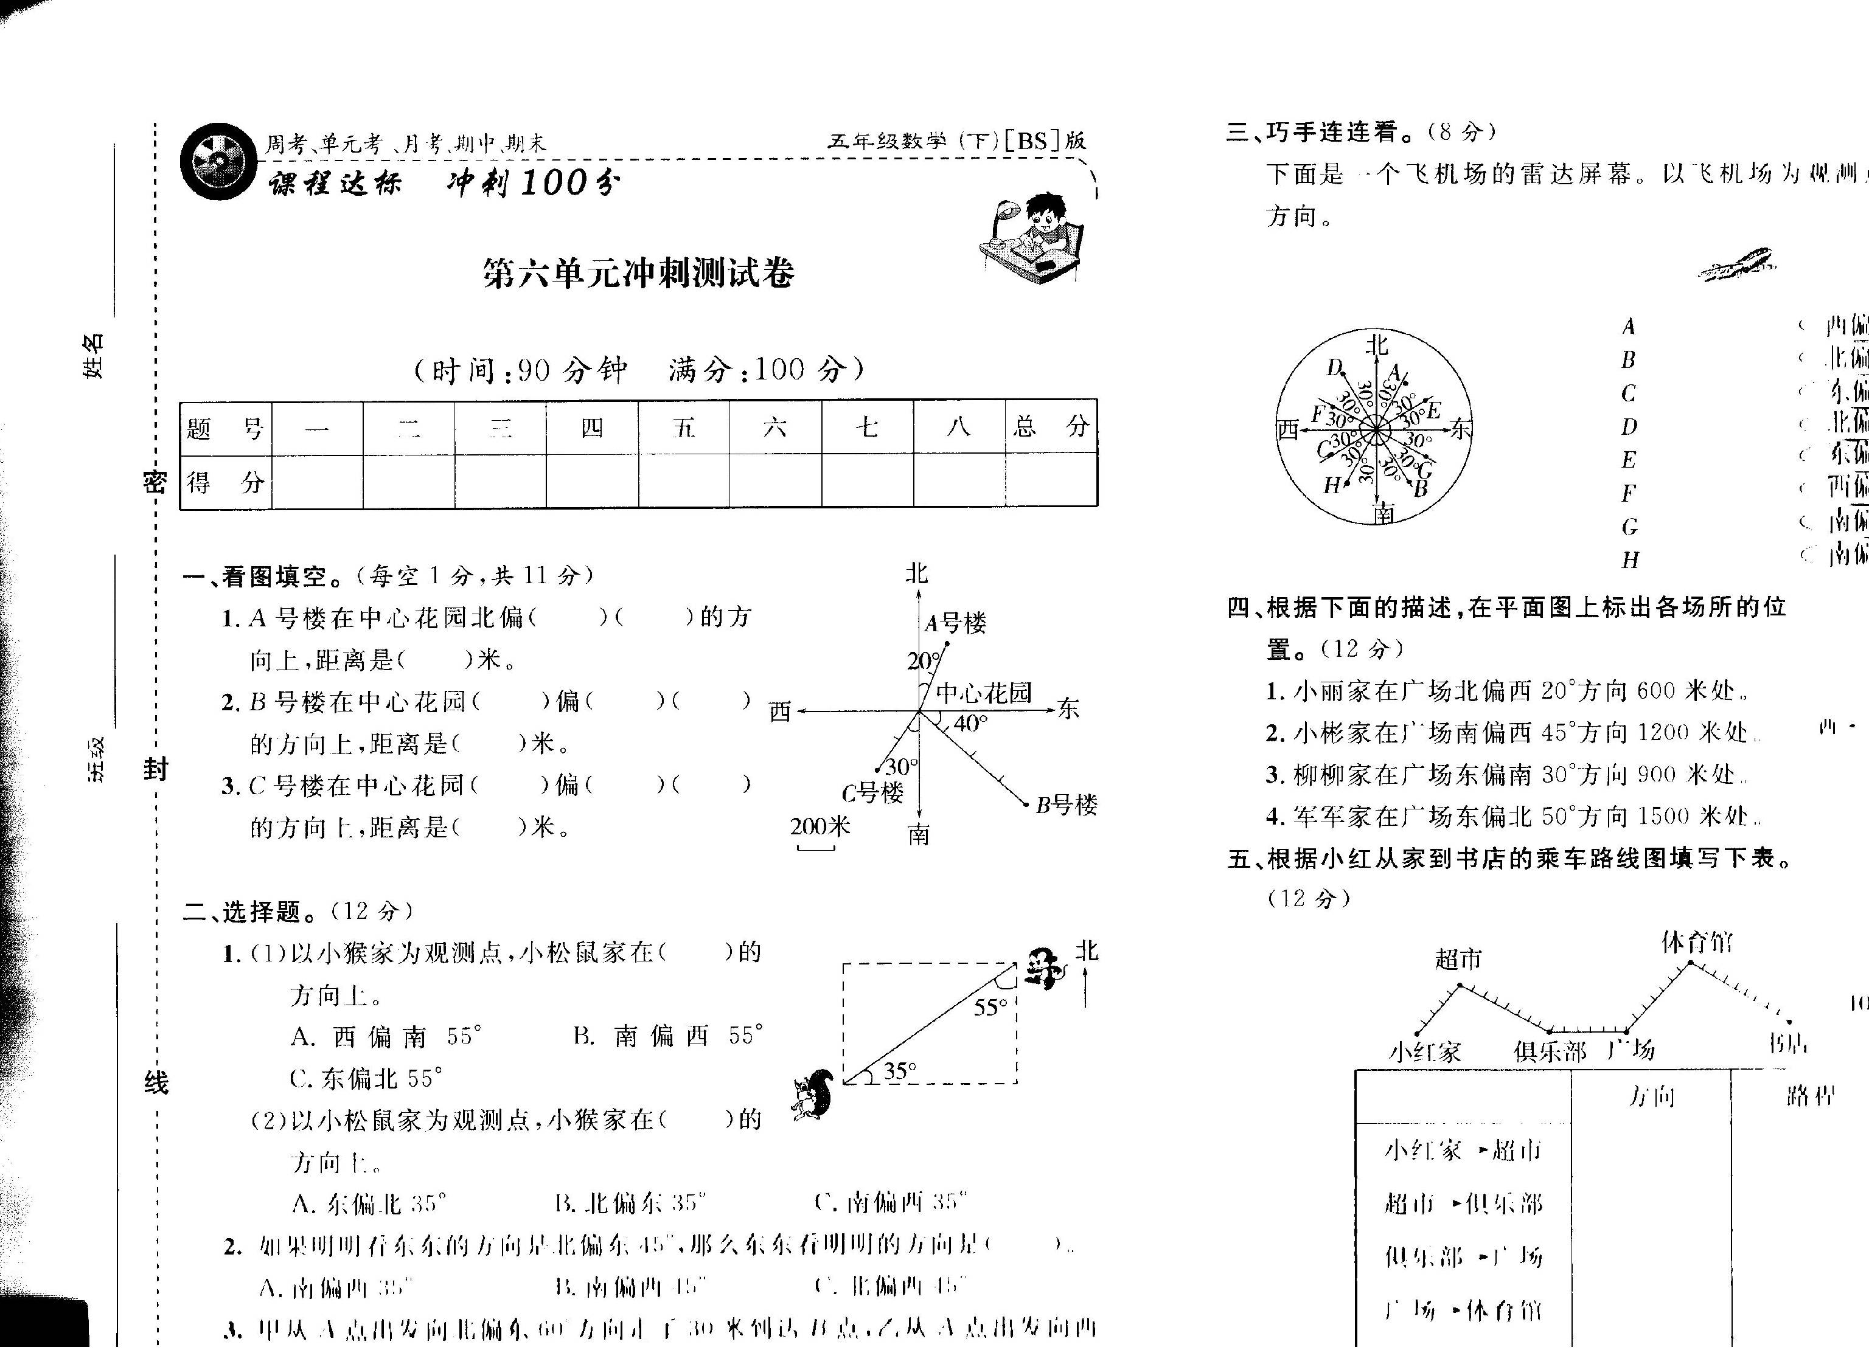
4、学校要统计出五年级各班男女生人数的多少，应绘制成（ ）统计图，淘气要对比成都和三亚两地全年的月平均气温的增减变化情况，应绘制成（ ）统计图。
5、小猴在松鼠的 方向上.，松鼠在小猴的 方向上。
6、做一个长方体无盖鱼缸，长8分米，宽4分米，高6分米，至少需要玻璃（ ）平方米，做多能装（ ）升
7、某兴趣小组，男生有30人，是女生人数的$\frac{2}{5}$，整个兴趣小组有（ ）人。
8、2.07升=（ ）毫升 4050立方分米=( )立方米
6.05升=（ ）升（ ）毫升 4立方米50立方分米=（ ）立方米
$\frac{1}{4}$9、正方体的棱长扩大到原来的4倍，表面积扩大到原来的（ ）倍，体积扩大到原来的（ ）倍。
10、一件工作，5天完成了它的 ，照这样计算，做完全部工作要（ ）天。
11、淘气同学上山速度是每小时0.24千米，6小时到达山顶，然后他用了3.6小时下山，淘气同学上、下山的平均速度是（ ）。
12、松鼠的尾巴约占体长的$\frac{3}{4}$，最短约15厘米，最长约21厘米，松鼠的体长在（ ）厘米到（ ）厘米之间。
二、能简算的要简算。
$\frac{7}{8}$÷$1\frac{1}{4}$÷$\frac{1}{2}$ $\frac{3}{4}×(\frac{5}{3}÷\frac{8}{5})$ （$\frac{5}{7}$-$\frac{1}{2}$）÷（$\frac{4}{5}$-$\frac{1}{2}$） $\frac{5}{7}$÷$\frac{2}{5}$×$\frac{5}{2}$

$\frac{4}{7}$÷$\frac{3}{2}$+$\frac{4}{7}$ ×$\frac{1}{3}$ $\frac{5}{8}$×$\frac{1}{9}$×18 $\frac{9}{\text{10}}$ +$\frac{\text{99}}{\text{100}}$+$\frac{\text{999}}{\text{1000}}$ ($\frac{2}{\text{15}}$+$\frac{3}{\text{17}}$ ) ×15×17

三、解方程。
$\frac{5}{7}$-$\frac{\text{10}}{\text{21}}$X=$\frac{5}{\text{14}}$ X÷$\frac{5}{\text{12}}$×$\frac{3}{5}$=1 $x−\frac{4}{\text{15}}$x=$\frac{2}{5}$ $1−\frac{1}{4}x=\frac{1}{2}$ 3$x−\frac{3}{8}=\frac{3}{4}$

四、解决问题。

1、看图列式解答。
3600米
？米

2、铺路队昨天铺路240米，今天比昨天少铺了$\frac{1}{6}$。今天铺了多少米？

3、某校五年级有学生120人，四年级人数是五年级的$\frac{7}{6}$，三年级是四年级人数的$\frac{5}{7}$，三年级有多少人？

4、在展销会上一本书打七折后的售价是21元，现在买这本书可以节省多少钱？

5、根据题意写出等量关系，再列方程。
（1）、一辆货车每小时行68千米，一辆客车每小时行驶62千米，两车从相距420千米的两地同时开出，相向而行，经过几小时两车相遇？
等量关系：

（2）、学校图书室中故事书的数量是科技书的3倍，已知这两类图书一共有420本，这两类图书各有多少本？

6、某班有学生若干人， 如果男生增加$\frac{1}{4}$，全班人数就达到64人，如果女生人数减少$\frac{1}{4}$，全班人数就减少6人，这个班原来有学生多少人？

7、把一块长为10厘米，宽为6厘米的长方形铁皮四个角都剪去边长为2厘米的正方形，然后将它焊成无盖的盒子，这个盒子的表面积和容积各是

